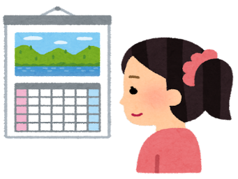
(名前)Name: _________________________________________________ (年)Class: _______ (日付) Date: _____________________
My Friends’ Schedule
Friend’s Name  (友達の名前) | 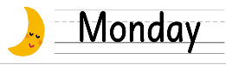 | 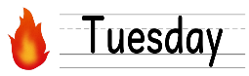 |  | 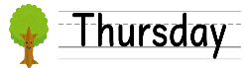 | 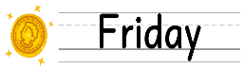 | 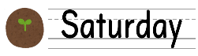
Let‘s Listen 友達の一週間の予定を聞いて、書きましょう。

